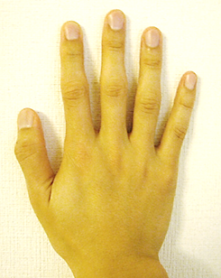
12
人の体のつくりと運動

１．右の図は人の手です。
でかこんだ部分の，曲げることができる
ところに，●をかきいれましょう。

２．（ ）の中に，あてはまることばを
かきましょう。
・体を曲げたり回したりできるところは，ほねとほねのつなぎ 目で，このつなぎ目を（ ）という。

３．下の図は，人がうでを曲げるときの，きん肉のようすを表しています。
（ ）に，「ちぢむ」，「ゆるむ」，のどちらかをかき入れましょう。
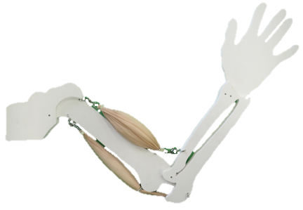
きん肉が（ ）
曲げる

きん肉が（ ）

４．（ ）の中に，あてはまる言葉をかきましょう。
・人は，（ ）についているきん肉をちぢめたり
ゆるめたりすることで，体を動かすことができる。

12
人の体のつくりと運動

１．右の図は人の手です。

でかこんだ部分の，曲げることができる
ところに，●をかきいれましょう。

２．（ ）の中に，あてはまることばを
かきましょう。
・体を曲げたり回したりできるところは，ほねとほねのつなぎ目で，このつなぎ目を（ 関節 ）という。

３．下の図は，人がうでを曲げるときの，きん肉のようすを表しています。
（ ）に，「ちぢむ」，「ゆるむ」，のどちらかをかき入れましょう。
きん肉が（ちぢむ ）
曲げる

きん肉が（ゆるむ ）

４．（ ）の中に，あてはまる言葉をかきましょう。
・人は，（ ほね ）についているきん肉をちぢめたり
ゆるめたりすることで，体を動かすことができる。

